Система за електронна търговия Balkan Bay

Описание модела на данните

Версия 1.0

История на промените

|  |  |  |  |
| --- | --- | --- | --- |
| **Дата** | **Версия** | **Описание** | **Автор** |
| 2014.03.20 | 1.0 | Създаване на документа | Симеон Илиев |

Съдържание

1. Представяне 4

1.1 Предназначение 4

1.2 Определения, акроними и съкращения 4

1.3 Връзки 4

1.4 Възможности 4

1.5 Преглед 4

2. Обща диаграма на модела на данните 5

3. Бизнес обект – потребител 6

3.1 Таблица потребител /Table User/ 6

4. Бизнес обект – Продукт 7

4.1 Таблица продукт /Table Product/ 7

4.2 Таблица количка /Table Chart/ 8

4.3 Таблица покупки /TablePurchase/ 8

Описание модела на данните

# Представяне

## Предназначение

Предназначението на този документ е да представи модела на данните на системата – BBay. В документа ще бъдат показано по какъв начин обектите на системата са представени като таблици с техните атрибути. Описаните таблици ще бъдат създадени в базата данни „PostgreSQL“. Също така ще се представят диаграми с връзките между отделните таблици.

Документът е предназначен за:

* Дизайнери на бази от данни;
* Разработчици на логиката на системата;
* Тестери;
* Администратори.

Документът ще им предостави възможност да се запознаят с данните, които е необходимо да се запазват за системата. Връзката между отделните обекти, както и по – какъв начин ще трябва да се изгради самата база.

Документът ще бъде ревизиран ако възникне нужда от промяна на част от базата данни или таблиците на системата.

## Определения, акроними и съкращения

Може да се намерят в специализираният документ „Речник“.

## Връзки

Последвали документи, с които кореспондира са „Софтуерната архитектура“ и „Речник“

## Възможности

Всички взети решения при създаването на отделните таблици и тяхното представяне са направени въз основа на това, какви изисквания има към системата от гледна точка на бързодействие, запазване на специфична информация и това какви атрибути имат отделните бизнес обекти в системата.

## Преглед

Останалата част от документа представя диаграмите на връзките между отделните обекти, както и различните обекти представени както таблици в база данни с отделните им атрибути и типове на атрибутите.Бизнес актьори

# Обща диаграма на модела на данните

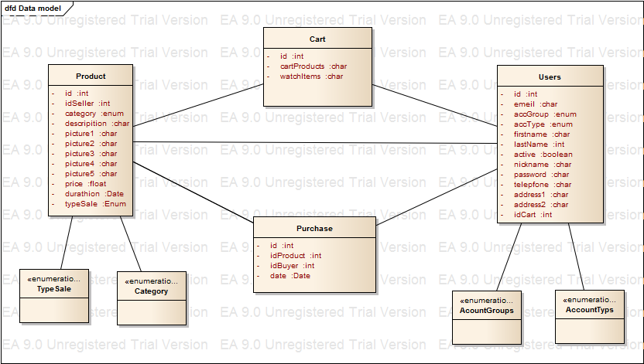

фигура1 Модел на данните

# Бизнес обект – потребител

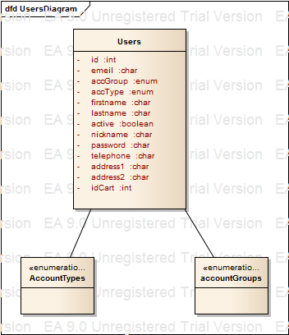

фигура2 Модел на данните, в частта за бизнес обект потребител

## Таблица потребител /Table User/

Таблица Потребител съхранява данните за потребителите.

|  |  |  |  |
| --- | --- | --- | --- |
| Име | Тип данни | Спецификации | Описание |
| Id | int | Generated value | Уникален номер в базата данни |
| Email | string |  | Електронната поща на потребителят |
| accGroup | enum |  | Групата на потребителят |
| accType | enum |  | Типа на акаунта |
| firstname | string |  | Първата име на потребителят |
| lastname | string |  | Последното име на потребителят |
| active | boolean |  | Активиран ли е акаунта на потребителят |
| nickname | string | unique | Потребителско име |
| password | string |  | Парола |
| telephone | string |  | Телефонен номер на потребителят |
| address1 | string |  | Адрес едно на потребителят |
| address2 | string |  | Адрес две на потребителят |
| idCart | int | FK | Код на количката |

# Бизнес обект – Продукт

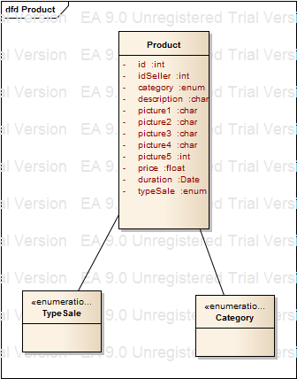

фигура3 Модел на данните продукт

## Таблица продукт /Table Product/

Таблицата съхранява данните относно продуктите

|  |  |  |  |
| --- | --- | --- | --- |
| Име | Тип на данните | Спецификации | Описание |
| id | int | PK | Код на продукта |
| idSeller | int | FK | Код на продавача на продукта |
| category | enum |  | Категория |
| description | string |  | Описание |
| picture1 | stirng |  | Аддрес на изображение |
| picture2 | stirng |  | Аддрес на изображение |
| picture3 | stirng |  | Аддрес на изображение |
| picture4 | stirng |  | Аддрес на изображение |
| picture5 | stirng |  | Аддрес на изображение |
| Price | float |  | Цена на предмета |
| Duration | date |  | Време за продажба на продукта |
| typeSale | enum |  | Вид на продажбата |

## Таблица количка /Table Chart/

Таблица съдържаща информацията за количката на даден потребител

|  |  |  |  |
| --- | --- | --- | --- |
| Име | Тип на данните | Спецификации | Описание |
| id | int | PK | Код на количката |
| cartproducts | array list |  | Продукти в количката на потребителят |
| watchlist | array list |  | Предмети, които наблюдава даден потребител |

## Таблица покупки /Table Purchase/

Таблицата съхранява информацията за извършените покупки през системата.

|  |  |  |  |
| --- | --- | --- | --- |
| Име | Тип на данните | Спецификации | Описание |
| id | int | PK | Код на шаблона |
| idProduct | int | FK | Име на шаблона |
| idBuyer | int | FK | Код на потребителя закупил стоката |
| date | date |  |  |